Gehaktballen Maastrichts
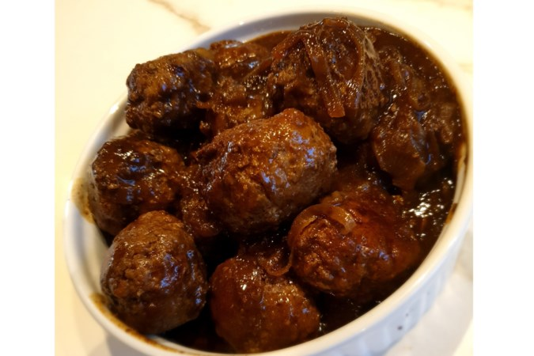
Ingrediënten (voor 19 ballen):
1 kilo rundergehakt, rode kool met appeltjes, spekrösti (of aardappelkroketjes) , paneermeel, 2 eieren,3 dikke uien, mosterd, platte peterselie, snufje nootmuskaat, 200 ml witte natuurazijn, 200 ml water, 3 el appelstroop, 3 el bruine basterdsuiker, 3 laurierblaadjes, 5 zwarte peper, 3 kruidnagels, 5 jeneverbessen, 3 plakken ontbijtkoek, peper en zout, olijfolie.
Bereiding:
1. Meng het gehakt met paneermeel, de eieren, mosterd, peterselie, snufje nootmuskaat, en breng het op smaak met peper en zout. Draai er met koude, natte handen gehaktballen van. Bak de ballen bruin in olijfolie.
2. Schil en snij de uien in ringen. Bak de uien in een andere braadpan glazig. Blus af met de azijn en het water. Roer de appelstroop en de bruine suiker door het mengsel totdat het is opgelost. Voeg tot slot de laurierblaadjes, peperkorrels, kruidnagels , ontbijtkoek en jeneverbessen toe. Breng de saus aan de kook.
3. Voeg de gehaktballen toe en laat de saus 2 uur pruttelen. Is de saus erg ingekookt? Voeg dan een half kopje water en eventueel wat azijn toe.
4. Verwarm de rode kool rodekool en bak spekrösti .
5. Opmaak: 1. Spekrösti 2. Rode kool 3. Gehaktbal met saus

